***AXI 2820/10 Gold Line***

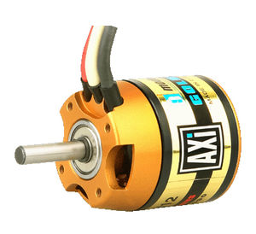

**Technische Daten**

|  |  |  |
| --- | --- | --- |
| Eingangsspannung: | 9,6-12 Volt |  |
| Zellen LiPo/LiFe: | 3 S |
| Dauerstrom: | 20-30 A |
| Maximalstrom kurz: | 42 A |
| Maximaler Wirkungsgrad: | 83 % |
| Leerlaufdrehzahl: | 1200 U/min/V |
| Ø Motor: | 35 mm |
| Ø Motorwelle: | 5 mm |
| Länge Motor ohne Welle: | 48 mm |
| Motorgewicht: | 151 g |

|  |  |  |  |  |  |  |  |
| --- | --- | --- | --- | --- | --- | --- | --- |
| **Prop** | **3S LiPo** | **Amp** | **RPM** | **P- OUT (W)** | **P- IN (W)** | **Efficiency (%)** |  |
| 9x6 APC | 10xRC 2000 | 22,8 | 10150 | 189,3 | 250,8 | 75,5 |  |
| 10x5 APC | 10xRC 2000 | 27,3 | 9700 | 224,5 | 294,8 | 76,2 |  |
| 11x6 APC | 10xRC 2000 | 35,8 | 8800 | 271 | 372,3 | 72,8 |  |
| 11x7 APC slim | 10xRC 2000 | 39,2 | 8600 | 292,9 | 408,5 | 71,7 |  |
| 12x6 APC slim | 10xRC 2000 | 40,5 | 8550 | 300,9 | 420,4 | 71,6 |  |

|  |  |  |
| --- | --- | --- |
| **Spezifikation** | |  |
| Nennspannung | 8.0 V |  |
| Betriebsspannung | 7-12 V |  |
| Leerlaufdrehzahl | 8,800 RPM |  |
| Umdrehungen per Volt | 1,100 RPM/V |  |
| Max. Belastung | 42 A/60 s |  |
| Innenwiderstand | 39mohm |  |
| Abmessungen | 35x48 mm |  |
| Wellendurchmesser | 5 mm |  |
| Gesamtgewicht | 152 g |  |
| Propeller | 10x6" - 12x8" |  |